秦淮中学2022~2023学年度第一学期期末学情调研仿真试卷
参考答案
- 单项选择题：
题号 | 1 | 2 | 3 | 4 | 5 | 6 | 7 | 8 | 9 | 10 | 11 | 12
答案 | B | D | A | A | A | C | D | A | D | A | A | C
题号 | 13 | 14 | 15 | 16 | 17 | 18 | 19 | 20 | 21 | 22 | 23 | 24
答案 | C | D | B | A | A | C | B | A | B | C | B | C
题号 | 25 | 26 | 27 | 28 | 29 | 30 | 31 | 32 | 33 | 34 | 35 | 36
答案 | B | A | C | A | D | D | A | D | A | C | D | D
- 简析题:
- 每个正确连线2分。
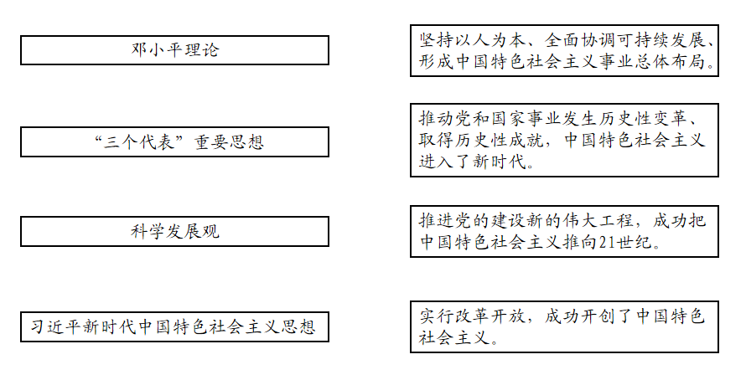
38.①中小微企业属于非公有制经济，是我国社会主义市场经济的重要组成部分，是推动经济社会发展的重要力量，在稳定经济增长、改善民生、创业就业和技术创新等方面发挥了重要作用。
②市场监管总局鼓励中小微企业发展有利于调动企业积极性和创造性，激发社会主义市场经济活力，推动经济健康发展。市场监管总局要减税降费，简化行政审批，保障中小微企业政治经济地位，保护其合法权益，助力企业降成本、提质量、增效益。
③我国坚持公有制为主体、多种所有制经济共同发展。我国非公有制经济是在坚持公有制主体地位和发挥国有经济主导作用的前提下发展起来的，必须坚持公有制主体地位，毫不动摇地巩固和发展公有制经济，毫不动摇地鼓励、支持、引导非公有制经济发展，支持其发展壮大，但不能与公有制经济平起平坐。
- 探究题：
39.（1）不赞同。（3分） 互联网巨头利用雄厚的财力，通过低价补贴挤垮小摊贩，违反了公平公正的市场规则，是不正当竞争的行为；从长远看，会形成垄断，侵害消费者利益。（3分）
（2）应该更好地发挥政府作用，履行市场监管的职能，（3分）依据法律进行处罚，规范社区团购市场秩序，维护公平竞争市场环境，弥补市场缺陷，切实保障和改善民生。（3分）
- 教学进度安排
周次 | 教学内容
1 | 复习必修一、必修二
2 | 必修三1.1、1.2
3 | 必修三2.1、2.2
4 | 必修三3.1、3.2
5 | 必修三第一单元复习+试卷评讲
6 | 必修三4.1、4.2
7 | 必修三5.1、5.2
8 | 必修三6.1、6.2、6.3
9 | 期中复习
10 | 期中考试
11 | 必修三7.1、7.2、8.1
12 | 必修三8.2、8.3、9.1
13 | 必修三9.2、9.3、9.4
14 | 必修三第三单元复习+试卷评讲
15 | 必修四1.1、1.2
16 | 必修四1.3、2.1
17 | 必修四2.2、3.1
18 | 必修四3.2、3.3
19 | 期末复习
20 | 期末考试
21 | 必修四第一单元复习+试卷评讲

